

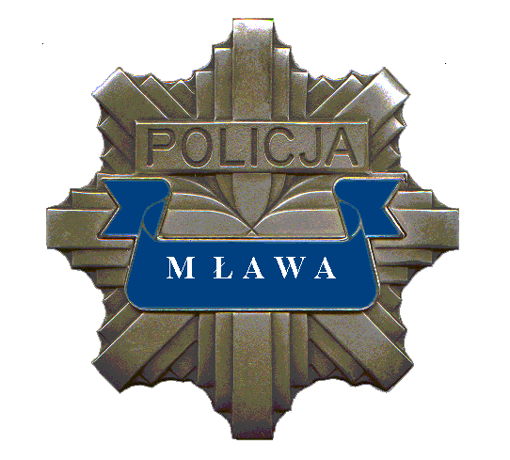


ZAPRASZAMY

MIESZKAŃCÓW
GMINY LIPOWIEC KOŚCIELNY
do udziału w I Debacie Społecznej
dotyczącej bezpieczeństwa


WSPÓLNIE BEZPIECZNIEJ

kOMEN
25 listopada 2015 r., godz. 17⁰⁰-19⁰⁰
Sala Gminnego Centrum Kultury, Sportu i Rekreacji
w Lipowcu Kościelnym

Porozmawiamy o :

- Zagrożeniach na terenie gminy
- Współpracy Policji i samorządu
z mieszkańcami na rzecz bezpieczeństwa
- Zapewnieniu bezpieczeństwa osobom starszym
- Bezpieczeństwie w drodze do szkoły i w szkole
- Problemie przemocy domowej
- Bezpieczeństwie w ruchu drogowym

- Gdzie szukać pomocy?

„Bezpieczeństwo nie jest wszystkim, lecz bez bezpieczeństwa
wszystko jest niczym.”
(Klaus Neyman)

